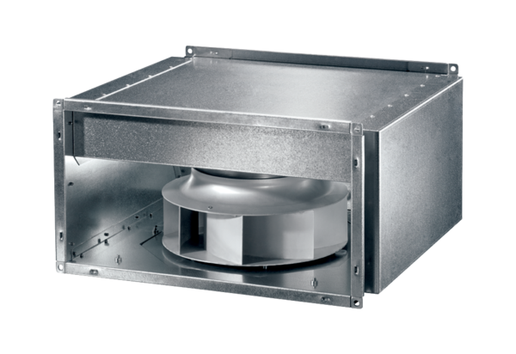Zvučno izolirani kanalni ventilator DSK 22 ECJedinica za pakiranje: 1 komAsortiman: E
Broj artikla: 0086.0801Proizvođač: MAICO

